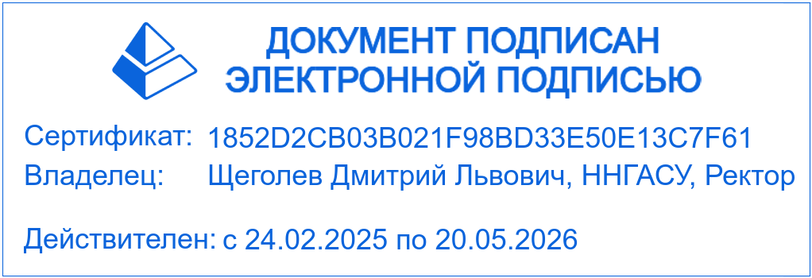
МИНОБРНАУКИ РОССИИ
Федеральное государственное бюджетное образовательное учреждение высшего образования “Нижегородский государственный архитектурно-строительный университет”
(ННГАСУ)
ПРИКАЗ
 | 27.08.2025 |  |  | № | 471
Нижний Новгород

О стоимости программ
для обучающихся в ЦДОД на 2025-2026 уч.г.

В соответствии п.9 ст.54 Закона РФ от 29.12.2012 №273-ФЗ «Об образовании в РФ», Постановлением Правительства РФ от 15.09.2020 №1441 «Об утверждении Правил оказания платных образовательных услуг», в связи с установлением новой стоимости оказания платных услуг по договорам на обучение по дополнительным образовательным программам п р и к а з ы в а ю:
- Установить оплату для обучающихся в ЦДОД по комплексной программе образования, воспитания и развития детей дошкольного возраста
с 01.09.2025 по 31.05.2026 в размерах, согласно приложению.
- Контроль за исполнением настоящего приказа возложить на директора ЦДОД Копейкину Н.Б.

Ректор Д.Л. Щеголев

